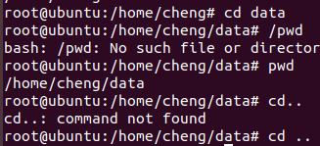

Cd /文件名 进入该目录 cd ..退出当前目录

Pwd查看文件路径